|  |
| --- |
| **平成26年度学校保健統計調査結果【速報】**  　　　　　　　　　　　　　　　大阪府総務部統計課 勤労･教育グループ  　《 詳細は大阪府ホームページに掲載しています。<http://www.pref.osaka.lg.jp/toukei/hoken/index.html> 》 |

統計トピックス２

平成27年１月23日に、平成26年度学校保健統計調査速報(大阪府分)を取りまとめましたので、その概要を紹介します。  
　なお、この数値は速報値であり、後日（平成27年３月）文部科学省から公表される「学校保健統計調査報告書」の数値が確定値となります。

**～発育状態～**

**１　身長・体重**

**（１）全国との比較**

**－男女とも全体的には身長はほぼ全国平均並み、体重はやや軽め－**

大阪府の幼児、児童及び生徒の身長を年齢別に全国と比較してみると、男子は６歳、10歳、12歳、16歳と17歳、女子は７歳、12歳から15歳と17歳で全国を上回っています。

また、体重では男子は10歳と12歳を除くすべての年齢、女子は13歳、15歳と17歳を除く年齢で下回っています。

**年齢別身長の平均値**



**全国平均値との差（身長）**

**年齢別体重の平均値**



**大阪府の身長・体重の平均値**

**全国平均値との差（体重）**



**（２）都道府県別の比較（17歳の平均値）**

**－身長は男子で中部地方が高く、体重は男女とも東北地方が重い傾向－**

17歳の身長を都道府県別順位でみると、男子は石川県が171.7cmで１番高く、秋田県・富山県、福井県の順で、大阪府は171.2cmで岐阜県と同じ５番目、女子は東京都が158.6cmで１番高く、大阪府は158.5cmで青森県と同じ２番目となっています。

また、体重は男子が秋田県65.7kgで１番重く、山形県、宮城県、岩手県、青森県と続き、

大阪府は62.5kgで27番目、女子は青森県が54.6kgで１番重く、栃木県、福島県、宮城県、秋田

県・山形県・群馬県・千葉県と続き、大阪府は53.2kgで15番目となっています。

**都道府県別身長の平均値（17歳男子）**

**都道府県別身長の平均値（17歳女子）**

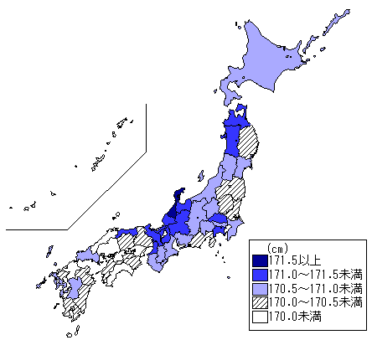　 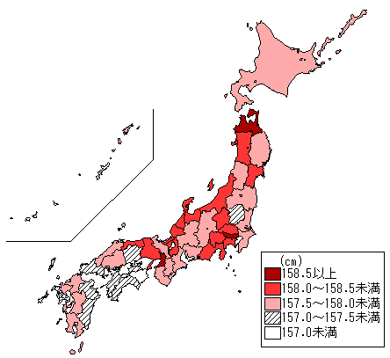

大阪府 158.5cm

全　国 157.9cm

大阪府 171.2cm

全　国 170.7cm

**都道府県別体重の平均値（17歳女子）**

**都道府県別体重の平均値（17歳男子）**

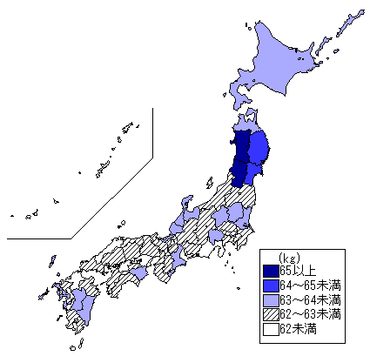 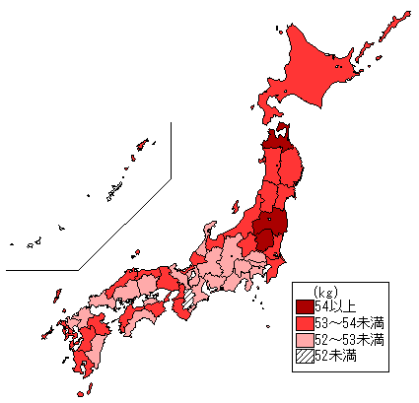

大阪府 53.2kg

全　国 52.9kg

大阪府 62.5kg

全　国 62.6kg



**（参考）大阪府の身長・体重の平均値の全国順位**



**（３）世代間の比較**

**－「親の世代」と「子の世代」の間では増加の幅は小さい－**

「祖父母の世代（55年前の数値）」、「親の世代（30年前の数値）」、「子の世代」を比較してみると、全体的には「祖父母の世代」から「親の世代」は大きく増加しています。「親の世代」から「子の世代」も増加していますが、増加の幅は「祖父母の世代」から「親の世代」に比べ、小さくなっています。

 

**体重の平均値の世代間比較（男子）**

**体重の平均値の世代間比較（女子）**

**身長の平均値の世代間比較（女子）**

**身長の平均値の世代間比較（男子）**



**２　年間発育量**

**－発育量が最大となる時期は、女子の方が男子より身長で３年、体重で４年早い－**

17歳（平成８年度生まれ）の者の５歳時からの年間発育量をみると、身長の発育量が最大となる時期は、男子は12歳時で7.9cm、女子は９歳時で6.8cmとなっています。

また、体重では男子は14歳時で5.8kg、女子は10歳時で6.3kgとなり、身長・体重ともに女子の方が男子に比べ早く最大の成長期を迎えています。



**17歳の年間発育量（体重）**

**17歳の年間発育量（身長）**

**３　肥満傾向児の出現率**

**－男女ともほとんどの年齢で全国平均より低い－**

肥満傾向児の出現率を年齢別に全国と比較してみると、男子は12歳から14歳を除く年齢、女子は15歳を除くすべての年齢で全国を下回っています。

**肥満傾向児の出現率（女子）**

**肥満傾向児の出現率（男子）**

** **

**～健康状態～**

**主な疾病・異常等の被患率の状況**

**１　裸眼視力1.0未満の者の割合**

**－幼稚園は全国平均より低く、高等学校は高い－**

裸眼視力1.0未満の者の割合は、幼稚園17.3％、小学校30.5％、中学校51.1％、高等学校72.6％で、小学校と中学校は全国と大きな差はありませんが、幼稚園では大きく下回り、高等学校では大きく上回っています。

**裸眼視力1.0未満の者の割合**

**２　むし歯（う歯）の者の割合**

**－中学校を除き全国平均より低い－**

むし歯（う歯）の者の割合は、幼稚園35.0％、小学校50.9％、中学校47.0％、高等学校48.4％で、中学校を除き全国を下回っています。

**むし歯（う歯）の者の割合**

